新 书 推 荐
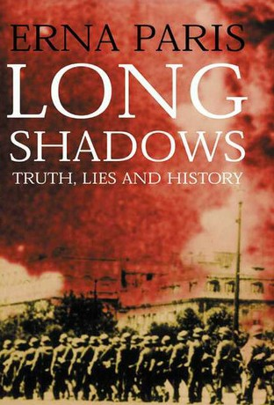
中文书名：《漫长的阴影：真相、谎言与历史》
英文书名：Long Shadows : Truth, Lies and History
作 者：Erna Paris
出 版 社：Vintage
代理公司：Westwood/ANA/Jackie Huang
页 数：480页
出版时间：2001年10月
代理地区：中国大陆、台湾
审读资料：样书
类 型：大众社科

内容简介：

《漫长的阴影》从个人角度出发，审视风云激荡的战争形势，探讨各民族如何面对最痛苦的历史。帕里斯既是叙事者，又是观察者。她引导读者，踏上跨越四大洲的不凡旅途。各民族劫后余生，重新开始塑造自己的历史记忆。她探寻政治家和权力经纪人，同样探寻劫后余生的男男女女。她的问题是：谁决定昨天真正发生的事情，然后散播钦定的故事？事件对人们造成了怎样的后果？为什么许多国家放不下过去的负担？

她的旅途通向美国的奴隶制，通向南非的真相与和解委员会，通向日本的二战未解争议，通向法国的二战通敌问题，通向德国的大屠杀记忆之争，通向前南斯拉夫玩世不恭的历史塑造，通向国际社会对致命后果的反应。

帕里斯引导我们，走向总清算。她希望找到一条道路，让普通人决定自己的生命，改变国际正义的面貌。《漫长的阴影》照亮了现代世界的形象，提出了个人与集体历史的关系问题。

作者简介：

艾拉·帕里斯（Erna Paris ）写过七部著名非虚构作品。她的著作、特写和电台纪录片获得了十二项全国和国际写作奖。她的作品在十四个国家出版，翻译成八种语言。《漫长的阴影》入选《加拿大文学批评》（the Literary Review of Canada）“加拿大有史以来最重要的一百部书”。她最近的著作《太阳慢慢升起：国际犯罪法庭和争取正义的斗争》（The Sun Climbs Slow: The International Criminal Court and the Struggle for Justice）首先入选《环球邮报》（The Globe and Mail）“年度最佳图书榜”和肖内希·科亨政治写作奖（the Shaughnessy Cohen Prize for Political Writing）。

艾拉是加拿大国际正义中心荣誉委员会和加拿大人权观察委员会的成员，加拿大公民自由联盟理事会的理事，加拿大作家协会的前任主席。2012年，艾拉获得世界联邦运动----加拿大世界和平奖。

谢谢您的阅读！
黄家坤（Jackie Huang）
安德鲁·纳伯格联合国际有限公司北京代表处
北京市海淀区中关村大街甲59号中国人民大学文化大厦1705室
邮编：100872
电话：010-82504106
传真：010-82504200
Email：jhuang@nurnberg.com.cn
网址：http://www.nurnberg.com.cn
微博：http://weibo.com/nurnberg
豆瓣小站：http://site.douban.com/110577/
豆瓣小站：http://site.douban.com/110577/

